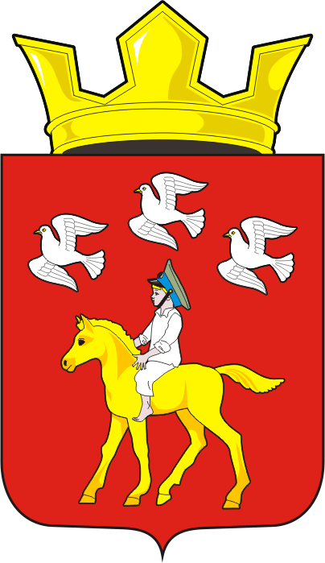

СОВЕТ ДЕПУТАТОВ МУНИЦИПАЛЬНОГО ОБРАЗОВАНИЯ ЧЕРКАССКИЙ СЕЛЬСОВЕТ САРАКТАШСКОГО РАЙОНА ОРЕНБУРГСКОЙ ОБЛАСТИ
ТРЕТИЙ СОЗЫВ

РЕШЕНИЕ
внеочередного двадцать пятого заседания Совета депутатов
муниципального образования Черкасский сельсовет
третьего созыва

11.05.2018г. | с. Черкассы | № 122

Об утверждении Правил благоустройства территории муниципального образования Черкасский сельсовет Саракташского района Оренбургской области.

В соответствии с Федеральным законом от 06.10.2003 года № 131-ФЗ «Об общих принципах организации местного самоуправления», со статьёй 210 Гражданского кодекса Российской Федерации, статьёй 30 Жилищного Кодекса Российской Федерации, Постановлением Правительства РФ от 30 апреля 2014 г. N 403 «Об исчерпывающем перечне процедур в сфере жилищного строительства», приказом Минстроя Российской Федерации от
13.04.2017 N711/пр «Об утверждении методических рекомендаций для подготовки правил благоустройства территорий поселений, городских округов и внутригородских районов, Уставом муниципального образования Черкасский сельсовет Саракташского района Оренбургской области

Совет депутатов Черкасского сельсовета

Р Е Ш И Л :
1. Утвердить «Правила благоустройства территории муниципального образования Черкасский сельсовет Саракташского района Оренбургской области» в новой редакции.
2. Признать утратившим силу решение Совета депутатов Черкасского сельсовета Саракташского района Оренбургской области от 08.09.2017 года № 88.
3. Настоящее решение вступает в силу после обнародования и подлежит размещению на официальном информационном сайте администрации муниципального образования Черкасский сельсовет в сети «Интернет».
4. Контроль за исполнением решения возложить на постоянную комиссию по социально-экономическому развитию (Палачёв С.В.).

Председатель Совета депутатов сельсовета
Глава муниципального образования Т.В. Кучугурова.

Разослано: депутатам -10, прокуратуре района, постоянной комиссии.

